笔试成绩查询路径

- 扫描二维码，登录“小叮及第”小程序；

2.点击页面下方“考试信息”（如图一）；
3.页面右上方显示本次笔试成绩（如图二）。
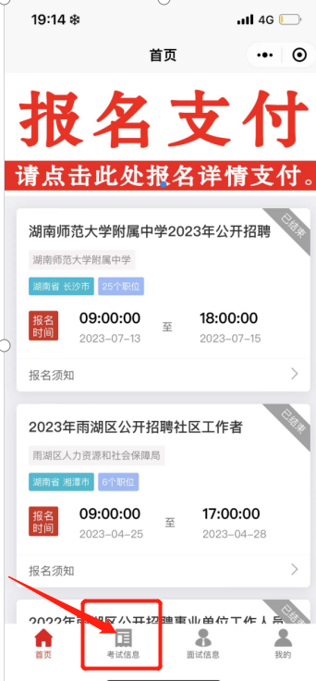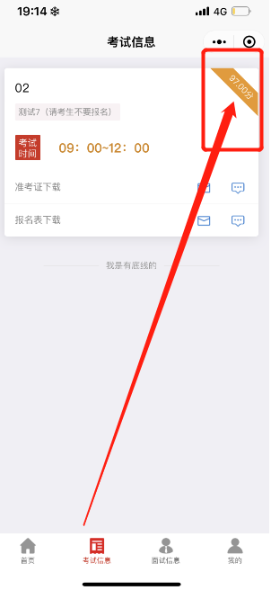
图一 图二

